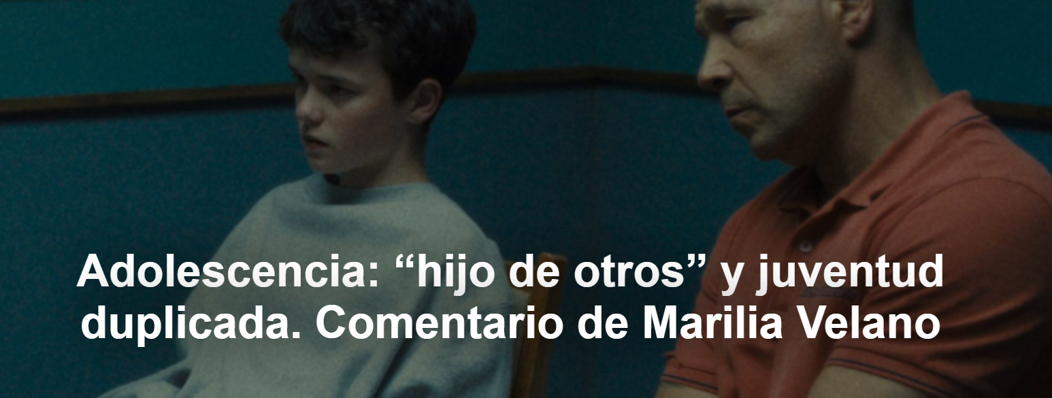

Además del mundo incel , la serie también explora el efecto de disociación en las redes. Ese “ niño inadaptado ” ahora puede esconderse en el avatar de un mundo virtual, con sus propias reglas de pertenencia y sociabilidad. Allí no es necesariamente la familia la que traumatiza.
El comentario es de Marília Velano , publicado por Cult y reproducido por Outras Palavras , 26-03-2025.

Marília Velano es psicoanalista, máster en psicología por la Universidad París VII, doctora en psicología por la USP y profesora del Departamento de Psicoanálisis con niños del Instituto Sedes Sapientiae. Es autora del libro Razón onírica, razón lúdica: perspectivas sobre el juego en Freud, Klein y Winnicott (Blucher, 2023).

Aquí está el comentario.
Un ostentoso esquema policial rodea la tranquila manzana de un pequeño pueblo del interior de Inglaterra . Preparadas para una gran invasión, las tropas tienen varias camionetas con sirenas encendidas. Un ruido que casi hace imposible identificar la conversación táctica entre un coche y otro. Todo parece urgente y peligroso. Decididos, la policía abandona las camionetas y toma la casa por fuera. Una fila de ellos se forma frente a la puerta listos para entrar. Una mujer cae al suelo rogándoles que no maten a sus hijos. Ella también ruega por su propia vida. El padre baja las escaleras como una autoridad olvidada y se queda acorralado entre la pared y la barandilla en medio de la escalera con las manos en alto. Ambos advierten: ¡son niños! ¡Son niños! En este punto, el equipo de asalto encuentra a un niño durmiendo en una habitación decorada como un planeta. ¿Es un niño? El policía preguntó. Confirme su nombre y arréstelo. El niño le grita a su padre que no hace nada y no puede controlar la orina que corre por su pijama. Así llega Adolescencia ( Netflix ) a nuestro hogar. En la serie y en la vida.

Convencidos de que es un niño y un error, incluso si el policía dice algo sobre un cargo de asesinato, seguimos apoyando a los padres y al niño incrédulos. Cuando ya no es posible negarlo, vamos a buscar las respuestas que no podemos encontrar fácilmente donde solían estar: en la familia, en la historia del chico o en eventos abiertamente traumáticos. Las respuestas se insinúan invisiblemente, como si vinieran de una realidad paralela. Y ellos vienen.

La familia es el lugar de subjetivación, por excelencia, del mundo burgués occidental. La entrada a la cultura y el consentimiento al pacto social dependían de este dispositivo de control que ha sido tan minuciosamente examinado a lo largo de más de 120 años de psicoanálisis. Es allí donde se escenificará la trama que organiza la vida en comunidad, separando a los adultos de los niños en generaciones a las que se les prohíbe, pese a todo su deseo, realizar la escena incestuosa. El dispositivo familiar garantizaba, a través de lo que llamamos el complejo de Edipo , al mismo tiempo, la renuncia pulsional y el proyecto identificatorio del sujeto responsable del mantenimiento y la reproducción de ese artilugio durante generaciones y generaciones. Las condiciones que escaparon a esta máquina subjetivadora fueron rápidamente asimiladas a lo que se desviaba de la norma y a partir de ellas se desplegaron innumerables psicopatologías que preocupan, precisamente, al modo en que cada persona debía lidiar con la pieza a la que renunciaba y con la relación con la ley.

Junto a toda la parafernalia clínica y jurídica que surgió para dar cuenta de lo que se considerarían “excepciones”, también creamos una categoría más amplia y, en principio, inofensiva, que convencionalmente llamamos “ hijos de los otros ”. Los hijos ajenos son aquellos que, a diferencia de los nuestros, no están sujetos a las mismas normas y etiquetas previstas en nuestro aparato doméstico. La máquina de hacer personas de nuestros vecinos “desajustados” siempre tiene una pieza que falta o una que sobra, es un modelo obsoleto y proviene de una marca no tan buena como la nuestra. Parece falso o importado de un país del que no estamos orgullosos. A veces simplemente no funciona o ni siquiera sabemos si tenían el dinero para comprar uno. Los hijos de otros cometen delitos. Los hijos de otros son drogadictos, psicópatas, vagabundos, ladrones y asesinos. En Brasil , los hijos de otros pueblos tienden a ser negros, pobres y trans. Él tiene otra religión, vive en otro barrio, ni siquiera sabemos si realmente tiene padre. El hijo del otro fue arrestado, no estudió y dejó embarazada a su novia de 13 años.

Cuando vemos a Jamie en la habitación de su infancia y conocemos un poco más de su historia y la de su familia, vemos que, a pesar de las marcas que lleva –como tantas otras familias– de violencia, dolor y opresión, no lo identificamos como “hijos de otros”. Jamie es tan común y corriente, tan parecido al hijo de todos los demás. Los mismos intereses de clase media: zapatillas, videojuegos, sudaderas, Instagram. No parece cumplir los criterios diagnósticos de psicopatía. Es empático, participa en su mundo, tiene amigos y disfruta estudiando historia. ¿Cómo es Jamie , nuestro hijo, capaz de asesinar brutalmente a su compañera de clase?

El hecho es que nuestros hijos están inmersos y expuestos a otra máquina subjetivadora de la que no participamos y que deja huellas (des)estructurantes tan profundas como las dejadas por la familia. Con la popularización y alcance de las redes sociales , la máquina terminó por sacar a la luz la falacia del concepto de hijos ajenos. En este lugar sin lugar que es el mundo virtual, podemos entender, paradójicamente, lo que es estar inmerso en el caldo de la cultura en condiciones relativamente homogéneas. El mayor ejemplo de esto son las manifestaciones masivas de adolescentes en respuesta a los acontecimientos en TikTok . Ya sea que se trate de chismes o del consumo de un determinado producto, por lo general siempre se habla de las mismas cosas.

La máquina virtual tiene sus propias reglas de pertenencia y sociabilidad a las que están sujetos la mayoría de los adolescentes. Quedarse fuera también tiene un precio. Lo que nos queda, al menos, es comprenderlo.

La máquina virtual, como dispositivo de subjetivación, opera en una escala tan amplia y efectiva como la familia. Pero, a diferencia de ella, allí nadie es hijo de nadie. Si aceptamos las reglas de la familia a cambio de amor y reconocimiento, la máquina virtual cumple una función existencial más radical, y no por ello menos conocida: ser o no ser, ésa es la cuestión.

Se trata de una cultura del Doppelgänger , en los términos tan bien definidos por Naomi Klein en el libro del mismo nombre, como una cultura que se fomenta mediante diversas formas de multiplicación en la que todos nosotros, que mantenemos una persona o avatar en línea , creamos nuestros propios dobles: versiones virtuales de nosotros mismos, que nos representan ante los demás. Una cultura en la que muchos llegan a pensarse a sí mismos como marcas personales, forjando una identidad dividida en la que somos al mismo tiempo nosotros y no nosotros, un duplicado que escenificamos sin cesar en el éter digital como el precio a pagar para obtener acceso a una economía de atención voraz.

El fenómeno de la duplicación no es una invención de la máquina virtual. Está presente en el imaginario cultural desde hace mucho tiempo. Está presente en la manera misma de pensar, en el sentido de que el acto de pensar constituye un “diálogo entre mí y yo mismo”, como afirma Klein en Los orígenes del totalitarismo , de Hannah Arendt . El hecho es que, dependiendo del nivel de división entre las partes, la alteridad interna puede configurarse como una forma totalitaria que reduce la condición de empatía en relación a cualquier alteridad. Es en este sentido, de “irreflexión”, que el totalitarismo se apropia del sujeto y de la cultura.

Freud investigó el fenómeno del doble en un ensayo de 1919 titulado Das Unheimlich , que fue traducido al portugués como “ Lo familiar extraño ”. Puede adoptar de manera proyectiva formas idealizadas y fragmentos de nosotros mismos o de aquellos que no soportamos pensar como propios. Puede ser el corresponsal virtual de los “hijos de otros”.

La presencia del doble, ya sea en forma literal, como un gemelo, una imagen reflejada; o simbólico, como en los sueños, en las representaciones – nos confronta con una versión del “yo” y puede desencadenar fantasías de aniquilación que aparecen vinculadas al sentimiento de no ser real. Los adolescentes que veo en mi consultorio, que a menudo parecen abrumados por el mundo virtual, presentan un sufrimiento muy particular vinculado a este tipo de experiencias. Se preguntan cómo sabemos si estamos vivos o muertos, cómo sabemos si realmente existimos.

La naturaleza etérea del doble permite un tipo de destierro que tiene los efectos del asesinato. Es frente a esta amenaza, a los insultos, a las cancelaciones, a la exposición, que el adolescente reacciona. La serie es notable al demostrar cómo fracasan los intentos de responsabilizar al niño y el esfuerzo por hacer que el asesinato sea real para él. La crueldad, como sabemos, actúa ante la amenaza de la autodisolución. A diferencia del sadismo, que busca aniquilar y hacer sufrir a los demás, la crueldad es una defensa que intenta restablecer la organización de los propios sentimientos y por ello no considera a los demás. Es la principal respuesta a la aniquilación virtual para el mantenimiento de lo que Klein llamó la “economía de la atención”. Jamie era cruel. Créeme. Llévame contigo .

